AUTOEVALUACIÓN. CONTRATOS MIGUEL SERVET TIPO I (AES 2019)

Nombre del Candidato:
MIGUEL SERVET TIPO I. EVALUATION SCORES 2018
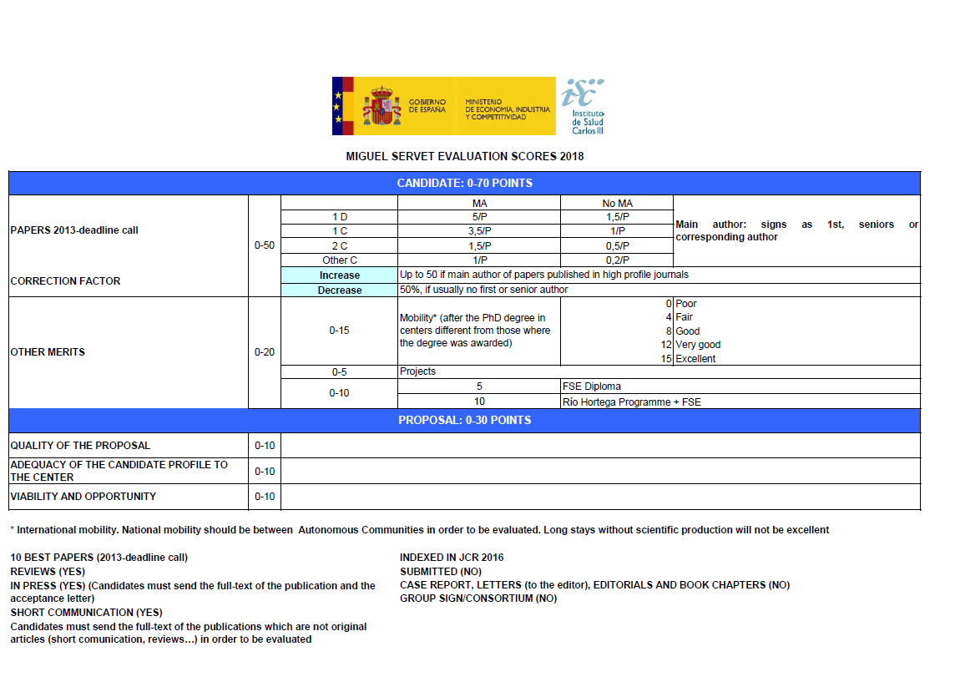

VALORACIÓN DEL CANDIDATO:

LISTAR LAS 10 MEJORES PUBLICACIONES DEL CANDIDATO EN LOS ÚLTIMOS 5 AÑOS (SÓLO PUBLICACIONES INDEXADAS EN EL JCR 2017, SI EN PRENSA, Artículos originales y revisiones) – (No incluir: case report, cartas al Director o Editor, capítulos de libros, suplementos ni remitidas, firma grupo/consorcio):

PUBLICACIÓN 1. Referencia completa, con título, autores, año, revista y PMID:
El candidato es autor principal (primer/ último firmante o autor de correspondencia): Si/No
Decil/Cuartil JCR2017:
(copiar tantas veces como sea necesario).

AUTOBAREMACIÓN PUBLICACIONES DEL CANDIDATO SEGÚN BAREMO EXPUESTO DEL ISCIII

PUBLICACIONES | Autor Principal |  |  |  | No Autor Principal |  |  | VALORACIÓN CANDIDATO | VALORACIÓN COMITÉ DE EVALUACIÓN
PUBLICACIONES | Otros cuartil | 2º cuartil | 1er cuartil | 1er decil | 2º cuartil | 1er cuartil | 1er decil | VALORACIÓN CANDIDATO | VALORACIÓN COMITÉ DE EVALUACIÓN
Publicación 1
Publicación 2
Publicación 3
Publicación 4
Publicación 5
Publicación 6
Publicación 7
Publicación 8
Publicación 9
Publicación 10
TOTAL

OTROS MÉRITOS DEL CANDIDATO:

Movilidad postdoctoral: indicar el número de meses de estancias postdoctorales, indicando los meses de estancia en el extranjero y/o en España en centros distintos al de realización de la Tesis Doctoral. Esta movilidad se valorará: 0p no movilidad; 2p estancias 3-6 meses en el extranjero o 6-12 meses en España; 4p estancias 6-12 meses en el extranjero o >1 año en España; 6p 1-3 año en el extranjero; 10p > 3 años en el extranjero):
Estancias Postdoctorales en: | Meses
Extranjero (indicar país/es:_______________________________)
España (indicar centro/s:_________________________________)

¿HA PARTICIPADO EN PROYECTOS DE INVESTIGACIÓN? Si/no
Proyectos de investigación en los que ha participado el candidato. La comisión dará 5 puntos si ha participado en más de 3 proyectos nacionales o en un proyecto Europeo o Internacional, 3 puntos si ha participado al menos en 3 proyectos nacionales y 1 punto si ha participado en al menos un proyecto nacional.
Título del proyecto:
Investigador principal:
Entidad financiadora:
Duración desde/hasta:
(copiar tantas veces como sea necesario).

¿Tiene el candidato la Formación Sanitaria Especializada (FSE) completa? Si/no (en caso afirmativo indicar la especialidad, Hospital de realización y año de finalización): 5p por FSE completa.
¿Ha completado el candidato el programa Río Hortega? Si/no (en caso afirmativo indicar año de finalización, Institución de realización y expediente del ISCIII): 10p por programa Río Hortega completo.

AUTOBAREMACIÓN OTROS MÉRITOS DEL CANDIDATO

 | VALORACIÓN CANDIDATO | VALORACIÓN COMITÉ DE EVALUACIÓN
Movilidad Posdoctoral
Proyectos
FSE (completo)
C. Río Hortega (completo)
TOTAL

